ОТЧЁТ
по лабораторной работе № 7
«Основы JavaScript и работа с DOM»
по дисциплине «ПИС»

Вариант 27. Ювелирная мастерская

Выполнил: студент группы БСТ2353
Стрельников А.М.
Проверил: Фатхулин Т. Д.

Репозиторий: https://github.com/Stvrrow/jewelry-lab7

Москва, 2026

Лабораторная работа № 7. Основы JavaScript и работа с DOM

Цель работы
Изучить основы JavaScript: переменные, массивы, функции, циклы, вывод в консоль, ввод данных; научиться изменять страницу через DOM.

Задание по варианту
Предметная область – вариант 27 «Ювелирная мастерская»:
Ювелирная мастерская осуществляет изготовление ювелирных изделий для частных лиц на заказ. Мастерская работает с определенными материалами (платина, золото, серебро, драгоценные камни). При обращении потенциального клиента выясняется, какое именно изделие ему необходимо. Все изготавливаемые изделия принадлежат к некоторому типу (серьги, кольца, броши, браслеты), выполняются из определенного материала, имеют некоторый вес и цену (включающую стоимость материалов и работы). Ювелирное изделие может состоять из нескольких материалов. Кроме того, постоянным клиентам мастерская предоставляет скидки.
Методические указания описывают сквозной пример – «блог со статьями». Во всех работах, начиная с третьей, этот пример адаптирован к предметной области варианта: вместо статьи используется ювелирное изделие (заказ), вместо автора статьи – заказчик. Названия, которых требуют методические указания (представления archive, get_article, create_post, шаблоны archive.html, article.html, классы one-post, article-author и т. д.), сохранены, чтобы ход работы совпадал с методичкой.

Программное окружение
– ОС Linux (Ubuntu), интерпретатор Python 3.12.3 (в методичке – Python 3.7);
– Django 4.2 LTS (в методичке – 2.1.7), установлен в виртуальное окружение: pip install "Django>=4.2,<5";
– браузер Chromium, база данных SQLite.
Из-за более новой версии Django часть кода отличается от методички: команда django-admin вместо django-admin.py, в настройках используется BASE_DIR / 'имя' вместо os.path.join, для регулярных выражений в адресах применяется функция re_path (функция path регулярные выражения не понимает), request.user.is_anonymous – свойство, а не метод, статические файлы подключаются тегом {% static %}.

Ход работы
Проект скопирован в каталог lab7, создан файл products/static/js/helloworld.js и подключён к шаблону archive.html перед закрывающим тегом </body>:
Листинг 1 – archive.html (фрагмент)
<script src="{% static 'js/helloworld.js' %}"></script>
<script src="{% static 'js/fold-post.js' %}"></script>

На вкладке Network панели разработчика видно, что скрипты загружены (рисунок 1).
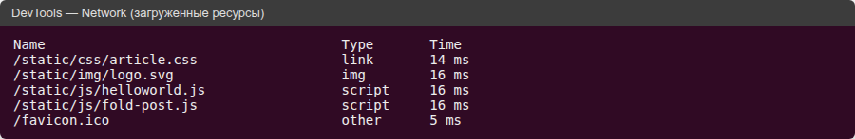
Рисунок 1 – Загруженные страницей ресурсы
В скрипте объявлен массив студентов с полями «имя», «фамилия», «группа», «оценки», функция rpad (аналог ljust) и функция табличного вывода printStudents. По заданию написаны функции filterByGroup (фильтр по группе) и filterByAverage (фильтр по среднему баллу выше заданного). Группа и порог среднего балла вводятся пользователем с клавиатуры через prompt (листинг 2). Кроме того, исправлены опечатки кода методички: в rpad оператор return был закомментирован, а в printStudents ключ surname был записан без кавычек.
Листинг 2 – lab7/jewelry/products/static/js/helloworld.js
console.log(groupmates);

var rpad = function(str, length) {
// js не поддерживает добавление нужного количества символов
// справа от строки, т.е. аналога ljust из Python здесь нет
str = str.toString(); // преобразование в строку
while (str.length < length)
str = str + ' '; // добавление пробела в конец строки
return str; // когда все пробелы добавлены, возвратить строку
};

var printStudents = function(students) {
console.log(
rpad("Имя", 15),
rpad("Фамилия", 15),
rpad("Группа", 8),
rpad("Оценки", 20)
);
// был выведен заголовок таблицы
for (var i = 0; i <= students.length - 1; i++) {
// в цикле выводится каждый экземпляр студента
console.log(
rpad(students[i]['name'], 15),
rpad(students[i]['surname'], 15),
rpad(students[i]['group'], 8),
rpad(students[i]['marks'], 20)
);
}
console.log('\n'); // добавляется пустая строка в конце вывода
};

var average = function(marks) {
var sum = 0;
for (var i = 0; i < marks.length; i++)
sum += marks[i];
return sum / marks.length;
};

// фильтрация студентов по группе
var filterByGroup = function(students, group) {
return students.filter(function(student) {
return student.group.toLowerCase() === group.trim().toLowerCase();
});
};

// фильтрация студентов по среднему баллу: остаются те, у кого средний балл выше заданного
var filterByAverage = function(students, minAverage) {
return students.filter(function(student) {
return average(student.marks) > minAverage;
});
};

printStudents(groupmates);

var group = prompt("Введите группу для фильтрации студентов:", "БВТ2301");
if (group !== null) {
console.log("Студенты группы " + group + ":");
printStudents(filterByGroup(groupmates, group));
}

var minAverage = prompt("Введите средний балл для фильтрации студентов:", "4");
if (minAverage !== null) {
minAverage = parseFloat(minAverage.replace(",", "."));
if (isNaN(minAverage)) {
console.log("Средний балл должен быть числом");
} else {
console.log("Студенты со средним баллом выше " + minAverage + ":");
printStudents(filterByAverage(groupmates, minAverage));
}
}

Вывод в консоль при вводе группы «БВТ2301» и порога 4 показан на рисунках 2 и 3.
Рисунок 2 – Массив в консоли в свёрнутом виде
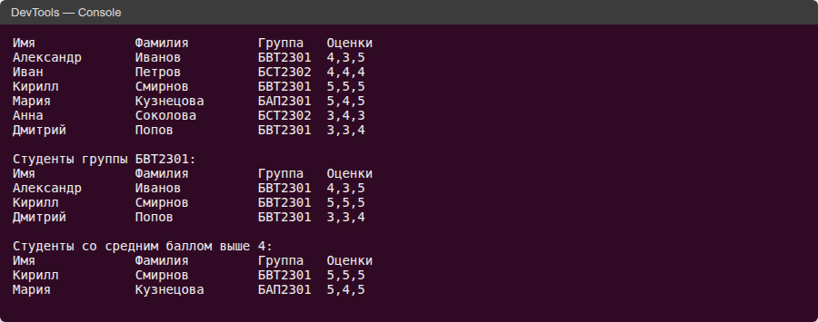
Рисунок 3 – Таблица студентов и результаты фильтрации
Затем к каждому изделию в архиве добавлена кнопка «свернуть» с классом fold-button. Сначала обработчик был реализован так, как в методичке: при клике у каждого элемента поста отдельно менялось свойство style.display, а состояние хранилось в классе кнопки (файл fold-post-full.js, оставлен для сравнения, листинг 3). Работа кода проверялась в отладчике браузера с точкой останова внутри обработчика.
Листинг 3 – lab7/jewelry/products/static/js/fold-post-full.js
// Первая (громоздкая) реализация из методички: стили меняются у каждого элемента отдельно.
// В проекте подключена компактная версия fold-post.js; этот файл оставлен для сравнения.
var foldBtns = document.getElementsByClassName("fold-button");
for (var i = 0; i < foldBtns.length; i++) {
foldBtns[i].addEventListener("click", function(e) {
if (e.target.className == "fold-button folded") {
e.target.innerHTML = "свернуть";
e.target.className = "fold-button";
var displayState = "block";
} else {
e.target.innerHTML = "развернуть";
e.target.className = "fold-button folded";
var displayState = "none";
}
var post = e.target.parentElement.parentElement;
post.getElementsByClassName('article-author')[0].style.display = displayState;
post.getElementsByClassName('article-created-date')[0].style.display = displayState;
post.getElementsByClassName('jewelry-info')[0].style.display = displayState;
post.getElementsByClassName('article-text')[0].style.display = displayState;
});
}

По заданию сделана более компактная реализация (листинг 4): класс folded добавляется не кнопке, а родительскому элементу поста .one-post (метод classList.toggle), а скрытие элементов описано в CSS (листинг 5).
Листинг 4 – lab7/jewelry/products/static/js/fold-post.js
// Компактная реализация: класс folded ставится на весь пост (.one-post),
// а что именно скрывать, описано в CSS.
var foldBtns = document.getElementsByClassName("fold-button");
for (var i = 0; i < foldBtns.length; i++) {
foldBtns[i].addEventListener("click", function(e) {
var post = e.target.closest(".one-post");
var folded = post.classList.toggle("folded");
e.target.innerHTML = folded ? "развернуть" : "свернуть";
});
}

Листинг 5 – lab7/jewelry/products/static/css/article.css (стили сворачивания)
/* --- сворачивание постов --- */
.post-head {
display: flex;
align-items: baseline;
justify-content: space-between;
}
.fold-button {
border: none;
background: none;
color: #ffffff;
font: bold 14px Tahoma, Arial, sans-serif;
text-decoration: underline;
cursor: pointer;
}
.one-post.folded .article-author,
.one-post.folded .article-created-date,
.one-post.folded .jewelry-info,
.one-post.folded .article-text {
/* данный стиль применится только к элементам внутри поста, у которого есть класс folded */
display: none;
}

Результат – на рисунках 4–6: второй и третий посты свёрнуты, кнопка сменила текст на «развернуть»; повторный клик разворачивает пост обратно.
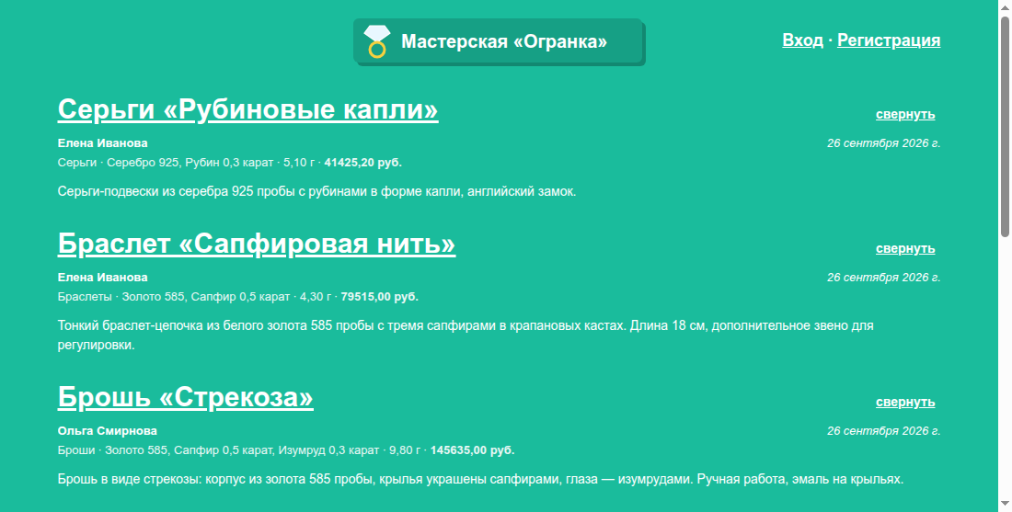
Рисунок 4 – Список изделий с кнопками «свернуть»
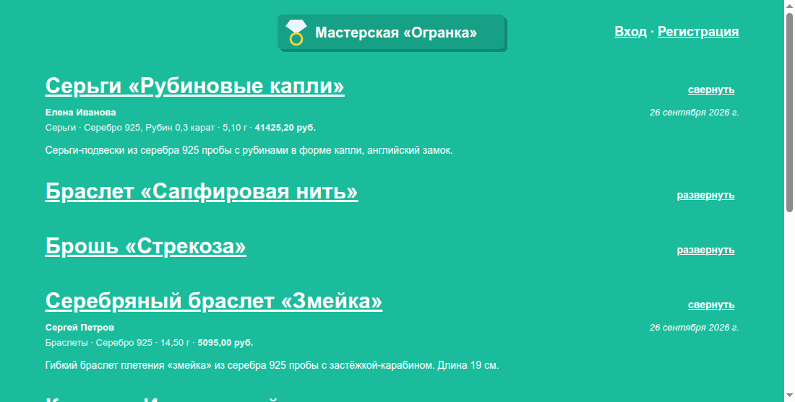
Рисунок 5 – Два изделия свёрнуты
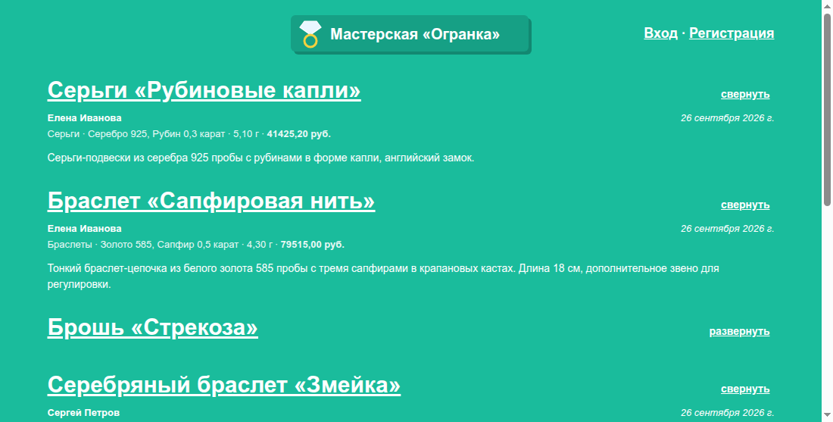
Рисунок 6 – Второе изделие снова развёрнуто
По заданию проект загружен в git-репозиторий на GitHub: https://github.com/Stvrrow/jewelry-lab7. Для загрузки в каталоге работы выполнены команды (листинг 6):
Листинг 6 – загрузка проекта в репозиторий
cd lab7
git init -b main
git add .
git commit -m "Лабораторная работа № 7"
git remote add origin https://github.com/Stvrrow/jewelry-lab7.git
git push -u origin main

Вывод
Изучены основы JavaScript: массивы объектов, функции, циклы, фильтрация, ввод через prompt и вывод в консоль. С помощью DOM реализовано сворачивание и разворачивание информации об изделиях; компактный вариант переносит логику отображения в CSS, а JavaScript только переключает класс.

